1 EDF : Une référence du paysage indutriel français

1.1 EDF : Carte d'identité d’un energéticien européen
(Chiffres 2013/2014)

Raison sociale : Électricité de France (eDF)
Forme juridique : S.A
Création : 8 avril 1946 (Établissement Public à caractère Industriel et Commercial)
Transformation en S.A le 19 novembre 2004
Siège social :
22-30 avenue de Wagram
75008 Paris
Filiales : eDF, eRDF, RTe, electrabel, edison, EnBW, eDF Energy, Constellation ….etc.
Secteurs d’activité : énergéticien (électricité, nucléaire, gaz) Production, transport, distribution
Effectifs : 158 467 personnes dans le monde dont 105 322 en France
Chiffres d’affaires : 75,6 milliards d’€
TVA intracommunautaire : VAT EU FR 03552081317
Budget R&D : 543 milliions d’€
Clients : 39,1 milliions dans le monde.
Positionnement : Leader européen du marché électrique (140.4GWe installé)
Code APE : 401Z
N° SIRET : 55208131766522

Tableau 1 – Carte d’identité de l’entreprise EDF

1.2 Un historique marqué par le service public

- 1946 - 1962 Achèvement de l’électrification du territoire
Le 8 avril 1946, la loi de Nationalisation des 1 450 entreprises françaises de production, transport et distribution d’électricité et de gaz donne naissance à Electricité De France, Etablissement Public à caractère Industriel et Commercial (EPIC), avec un modèle social innovant : égalité entre hommes et femmes, grille de salaire unique, formation interne, etc. Marcel Paul, ministre communiste de la Production Industrielle, est le principal artisan de cette loi.
Dès 1947, la construction d'infrastructures de production et de transport de grande capacité est mise en chantier avec d’importants ouvrages hydroélectriques comme le barrage de Tignes, alors le plus important d’Europe. Le barrage est mis en service en 1952.
Au lendemain de la guerre, 90 % des foyers français profitent déjà de l’électricité avec une puissance suffisante pour l’éclairage et le branchement de petits appareils électroménagers. La croissance de la consommation d’électricité double alors tous les dix ans.
A partir de 1957, les centrales au charbon commencent à prendre le relais de l’hydraulique.

- 1963 - 1973 La transformation des modes de vie et l’augmentation des besoins
L’année 1963 est marquée par la première véritable campagne commerciale EDF sous le signe du « compteur bleu », symbole de l’accès à la puissance (6 kW). Dans la société d’abondance de l’après-guerre, la demande énergétique croît à mesure que les Français s’équipent en électroménager. C’est aussi l’année de la mise en service de la première centrale nucléaire civile à Chinon.
Dans les années 60, l’énergie hydroélectrique laisse place aux hydrocarbures, avec un pétrole abondant dont le faible coût permet la construction de centrales thermiques au fioul, comme celle du Havre, ou la transformation des centrales existantes au charbon. Les puissances de production augmentent jusqu’à atteindre 600 MW en 1968 à Porcheville.
En 1969, la politique sociale d’EDF est marquée par la signature d’un accord avec les syndicats sur l’indexation partielle des rémunérations sur les résultats, et sur la mise en place de procédures de concertation pour éviter les grèves.
L’année 1971 marque un tournant commercial pour EDF avec le lancement du chauffage électrique. En 1973, à la veille du choc pétrolier, le fioul est la première source d’énergie électrique et permet de couvrir près de la moitié des besoins en France.

- 1974 - 1989 l’avènement de l’électricité nucléaire
En 1974, suite à la crise pétrolière de 1973, la France se tourne vers l’électricité nucléaire et annonce la construction de 13 centrales nucléaires en deux ans. Un grand élan industriel porté par EDF conduit un pan entier de l’industrie nationale à participer à l’indépendance énergétique du pays.
En 1977, la première tranche de Fessenheim (réacteur à eau pressurisée) est mise en service. Mais l’équilibre entre production et consommation reste encore fragile et la grande panne du 19 décembre 1978 prive de courant les trois quarts du pays.
En 1980, la mise en service de nouvelles centrales nucléaires et la modernisation du réseau de transport permettent à la France d’entrer dans l’ère du « tout-électrique ». En 1984, EDF exporte son savoir-faire nucléaire à l’étranger avec la construction de la centrale de Daya-Bay en Chine, tandis que la mise en service du câble IFA 2000 permet plus d’échanges de courant entre la France et l’Angleterre.
En 1987, EDF renforce sa politique de mécénat avec la création de la Fondation EDF (placée sous l’égide de la Fondation de France) qui privilégie les initiatives en faveur de la solidarité, de la culture et de l’environnement.

- 1990 à nos jours : internationalisation du groupe
Dans les années 90, EDF multiplie les nouveaux services, comme l’accueil téléphonique 24h/24, et se développe à l’international avec des prises de participation dès 1992 en Amérique du Sud et en Europe. L’entreprise devient ainsi un Groupe dont la dimension européenne lui permet de faire face à l’ouverture des marchés.
En 1999, EDF signe la charte des entreprises publiques pour le développement durable, engagement confirmé en 2001 avec la publication de son Agenda 21. En avril 2002, le Groupe est certifié ISO 14001, puis 2003 voit la mise en place d’une démarche éthique.
Le 1er juillet 2004, 70 % du marché de l’électricité est ouvert à la concurrence. Le 19 novembre, EDF change de statut et devient une Société Anonyme, ce qui lui permet de s’affranchir de son principe de spécialité et d’élargir son offre commerciale face à ses concurrents.
L’année 2005 est marquée par la signature d’un nouveau contrat de service public avec l’Etat le 24 octobre et par l’ouverture du capital et l’entrée en Bourse d’EDF le 21 novembre, qui recueille la confiance de 5 millions de souscripteurs particuliers.
De 2006 à 2010, le groupe EDF met en place un programme d’investissements de 40 milliards d’euros en prévision de l’ouverture totale du marché de l’électricité à la concurrence le 1er juillet 2007.

L’historique du groupe est marqué en profondeur par toutes les mutations qu’il a subi et par sa responsabilité sociale. Tout ce pan d’histoire industrielle française lui confère une renommée et des finances solides.

1.3 Revenus : le groupe eDF s’étend, s’internationalise et diversifie ses revenus

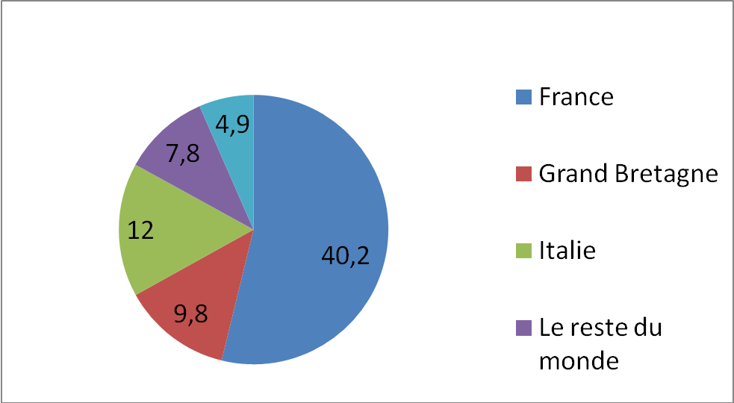
Figure 1 - Les revenues en pourcentage du groupe 2014

1.4 Origine de l’énergie

En 2013, pour fournir de l'électricité dans les meilleures conditions et au meilleur prix, EDF a optimisé l'utilisation de son parc de production et a eu recours notamment à des achats auprès d'autres producteurs. L'origine de l'électricité commercialisée auprès des consommateurs finals se répartit comme suit :
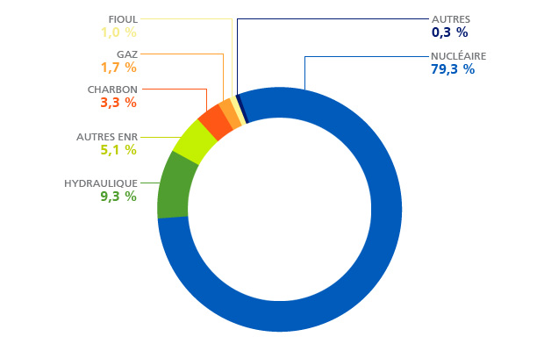

Figure 2 - Répartition entre les différentes sources d'énergie utilisées pour fournir l'électricité

En outre, certains clients ont souhaité acheter de l'électricité avec une garantie d'origine renouvelable. Les volumes correspondants ont donc été déduits du bouquet énergétique d'EDF représenté ci-dessus.

Contenu en CO2 et en déchets radioactifs du kilowattheure fourni

La fourniture d'un kWh d'électricité par EDF en 2013 a induit :
- l'émission de 47,4 grammes de dioxyde de carbone (CO2)
- La génération de déchets radioactifs :
  - vie courte : 11,4 mg/kWh
  - vie longue : 0,9 mg/kWh

Les déchets radioactifs à vie courte (déchets dont la période de décroissance radioactive n’excède pas 30 ans) : ces déchets de faible et moyenne activité proviennent principalement des opérations de maintenance et d’entretien des centrales. Ils bénéficient d’une solution de stockage en surface, sûre et définitive.

Les déchets à vie longue : ces déchets, fortement radioactifs, sont constitués des parties du combustible nucléaire non réutilisables après usage, et notamment des «cendres» de la combustion nucléaire, les « produits de fission ». Lors du traitement du combustible usé, ces produits de fission sont immobilisés dans des blocs de verre durables grâce au procédé de vitrification. Ils sont entreposés de façon sûre, dans des installations spécifiques occupant un espace réduit. La gestion de tous les déchets radioactifs relève d'une loi promulguée le 28 juin 2006. Cette loi, qui s'appuie sur les résultats de 15 ans de recherche prévus par la loi Bataille de 1991, définit un programme d'étude sur l'ensemble des matières et des déchets radioactifs. Elle crée un Plan national triennal définissant les solutions, les objectifs à atteindre.

2 Description de l'environnement
    - Description de l'entreprise
Le groupe EDF est un leader de l’énergie présent sur tous les métiers de l’électricité, de la production jusqu’au négoce et aux réseaux et sur la chaîne du gaz naturel. Son modèle d’activité présente un équilibre entre activités régulières et concurrentielles.
Acteur principal des marchés français et britanniques de l’électricité, solidement implanté en Italie, il dispose d’un portefeuille de dizaine de millions de clients en Europe et du premier parc de production nucléaire au monde.

      - OSI-RIS
Opérateur des Systèmes d'Information Recherche et Informatique Scientifique :
C'est un groupe qui assure la conception, la mise en production et l'exploitation de l'environnement des calculs scientifique pour les commanditaires d’EDF tels que SEPTEN, R&D, DOOAT.
Les systèmes d'information scientifiques sont principalement constitués des systèmes informatiques utilisés pour la modélisation et le calcul numérique, nécessitant des moyens de calcul importants, pour effectuer des traitements mathématiques élaborés ou exécuter des codes de calculs modélisant les équations de la physique, mais également des codes d’optimisation et des mathématiques financières.
Ces systèmes s’appuient sur des technologies et matériels très puissants appelés clusters de calculs ou calculateurs très haute performance (ces systèmes permettent d’assurer des opérations séquentielles ou parallèles) qui peuvent également être connectés à d’autres systèmes appelés clusters de données pour assurer le stockage et la sauvegarde des données produites par les services hébergés, mais aussi à des systèmes de visualisation 3D appelés clusters graphiques dans lesquels les données issues de l’exécution des codes de calcul sont injectées et post-traitées.
L'activité du groupe est divisée sur trois entités à savoir :
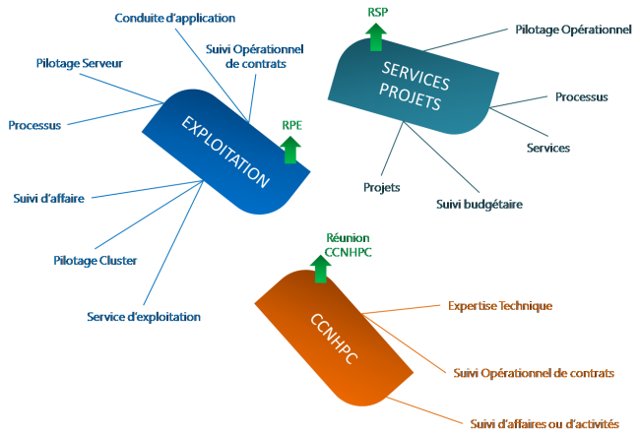
Figure 3 Exploitation, CCN-HPC (Centre de compétence Nationale en HPC) et services & projets
      - Le CCN-HPC
Le pôle Centre de Compétences Nationales HPC assure :
- Expertise et appui pour le calcul scientifique.
- Le suivi opérationnel du contrat d'expertise SC (Scientifique Lot2).
- le suivi d'affaires ou d'activité liée au HPC ou au scientifique en général.
      - L'exploitation
Le pôle d'exploitation assure:
La conduite d'application pour le compte du commanditaire R&D
- Le suivi opérationnel des contrats d'infogérances IESI2 (LotC et LotB) et SC (Scientifique Lot1)
- Le pilotage des serveurs hébergeant des services ou des applications qui ne sont pas en conduite
- Le pilotage des Clusters de Calcul, de données, de services et graphiques
- Le suivi des services offerts: conduite de calculateurs haute performance et serveurs calibre
      - Service & Projets
Ce pôle assure les domaines suivants:
- Le pilotage des projets confiés au groupe jusqu'à la mise en exploitation
- La MCO et les évolutions des applications d'infrastructure pour le scientifique
- La construction des services pour le scientifique jusqu'à la mise en exploitation
- La gestion des services interne (budgétaire, animation de la communauté scientifique, ...)
      - Direction des Services Partagés (DSP)
La DSP est une direction opérationnelle du groupe EDF crée en 2009 qui regroupe :
- Des expertises mutualistes (Centre de Compétence Informatique & Télécoms et Tertiaires)
- Des Centre de production de service tertiaires.
- L'opérateur groupe d'infrastructure et d'exploitation IT.
- Le développement applicatif du système d'information Corporatif (Finance, Gestion, RH).
Ses finalités :
- Assurer la maitrise d'œuvre des activités confiées par les grands filiaux métiers
- Être un opérateur des activités support et de service pour les clients afin de leur permettre de se concentrer sur leur cœur de métier
- Tout en garantissant l'atteinte des objectives performante décidés par la direction du groupe
      - Les clusters d’EDF
EDF est l’une des plus fortes puissances de calcul industriel qui existe au monde, elle possède plusieurs clusters de calculs classés au top500 :
Cluster Ivanoé (37ème au TOP500-2010)
Configuration matérielle:
- Nom: ivanoe[1-2]
- Processeur: Intel Xeon X7560 Nehalem-EX (total : 32 cores)
- Mémoire vive: 256 Go
- Disque Dur: 300 Go
Nœuds de calcul:
- Nœuds de calculs standards
- Nœuds de calculs à grand mémoire
- Nœuds de calculs graphiques
Espace de stockage:
- GPFS: /home (233 To) et /scratch (1,4 Po)
Gestionnaire des jobs: SLURM
Zumbrota (17éme au Top500 - 2011)
800 Tflops IBM-BGQ
Athos (91 au TOP500 - 2013)
Aster5
Casanova
Configuration matérielle :
- Nom : CASANOVA2
- Processeur : Intel 2680 cadencés à 2,7 GHz pour un total de 16 cœurs.
- Mémoire vive :
* Nœuds standard : 64 Go de RAM.
* Nœuds grosse-mémoire : 128 Go de RAM.
- Nœuds de calculs :
- Nœuds de visualisation et tiroirs à GPU.
- Nœuds de Services
- Nœuds de Stockage, biais et tiroirs des disques durs
Système installé :
- Souche Calibre 7 de la distribution Debian 6.

